Copyright IMG_2562021-2099 ShaochangYang. All rights reserved

**程序代码**

#include <iostream>

int max(int\* num);

int min(int\* num);

using namespace std;

int num[5];

int main(void)

{

int i;

for (i = 0; i < 5; i++)

{

cin >> num[i];

}

cout << max(num) << endl;

cout << min(num) << endl;

system("pause");

return 0;

}

找最大数

int max(int\* num)

{

int i, max;

max = num[0];

for (i = 1; i < 5; i++)

if (max < num[i])

max = num[i];

return max;

}

找最小值

int min(int\* num)

{

int i, min;

min = num[0];

for (i = 1; i < 5; i++)

if (min > num[i])

min = num[i];

return min;

}

**程序结果**

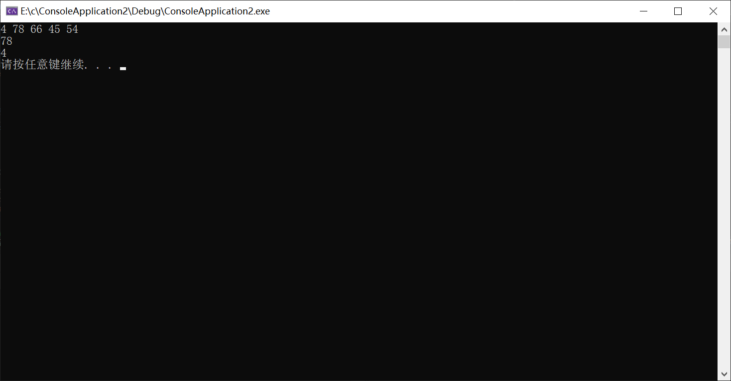

感悟与心得

1. 要学好c++，基础最重要，基础学好了才能学习更深入的东西。刚开始编程，我忽视了基础的巩固，导致编程过程中，一些小地方总是不知道怎么写，不得不回翻基础知识，很浪费时间；
2. 编写程序前心里先勾勒一下框架，不能随自己的心意随便写。